МОДЕЛИРОВАНИЕ ДРЕЙФА АЙСБЕРГОВ КАК ЧАСТЬ ЛЕДОВОГО МОНИТОРИНГА В ЗАПАДНОЙ АРКТИКЕ

М.Ю.Кулаков, Д.М.Демчев

ФГБУ «Арктический и Антарктический научно-исследовательский институт», Санкт-Петербург, Россия

Кратко описывается разработанная гидродинамическая модель дрейфа айсбергов, и приводятся примеры ее использования в оперативной работе по прогнозированию дрейфа айсбергов в Карском море, и в контексте усовершенствования ледового мониторинга в Баренцевом море.

Введение
Айсберги наблюдаются в большинстве районов морей Западной Арктики, и встреча с ними является одной из наиболее реальных и опасных угроз для судов и морских производственных объектов [10]. В последние годы, в связи с активными работами по освоению нефтегазовых месторождений на шельфе Баренцева и Карского морей вопрос предотвращения айсберговой угрозы становится особенно острым. Ледовые угрозы относятся к категории управляемых, поскольку существует возможность воздействовать на тяжёлые льды и айсберги с помощью ледоколов и других средств. Это осуществляется с помощью системы управления ледовой обстановкой (УЛО) или ледового менеджмента. Ледовый мониторинг, включающий наблюдения, оценку и прогноз возможных изменений ледовых условий является ключевым компонентом УЛО.
Численное гидродинамическое моделирование может оказать существенную помощь при организации системы ледового мониторинга в Западной Арктике. Гидродинамические модели являются основой прогнозирования движения и трансформации айсбергов, помогают ранжировать источники айсбергов по степени их опасности для исследуемого района. Цель данной работы – продемонстрировать возможности разработанной гидродинамической модели дрейфа айсбергов для оперативного обеспечения морской деятельности на шельфе и для исследовательских работ по оптимизации системы ледового мониторинга в Западной Арктике.

Модель
Уравнение баланса сил, действующих на айсберг, дрейфующий в поверхностном слое воды, запишем в виде:
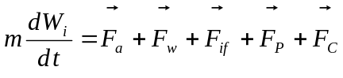, (1)
где 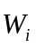 – скорость дрейфа айсберга, m – его масса, 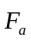– сила воздействия ветра, 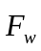– сила воздействия течения, 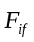– сила воздействия дрейфующего льда, 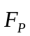– сила градиента давления, 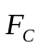– сила Кориолиса, t – время.
Силу воздействия ветра на айсберг запишем в соответствии с классической квардратической зависимостью от скорости ветра:
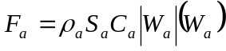, (2)
где 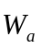– скорость ветра, 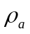– плотность воздуха, 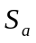– надводная площадь айсберга перпендикулярная направлению ветра, 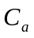– эмпирический коэффициент.
Силу воздействия течений на айсберг выразим квардратической зависимостью от разницы скорости течения и скорости дрейфа айсберга:
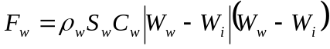, (3)
где 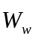– средняя в слое от поверхности до нижней границы айсберга скорость течения, 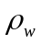– плотность воды, 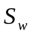– подводная площадь айсберга перпендикулярная направлению среднего течения, 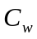– эмпирический коэффициент.
Силу воздействия дрейфующего льда на айсберг выразим квардратической зависимостью от разницы скорости дрейфа льда и скорости дрейфа айсберга:
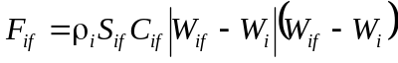, (4)
где 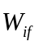– скорость дрейфа льда, 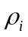– плотность льда, 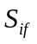– площадь айсберга, находящаяся в соприкосновении с дрейфующим льдом и перпендикулярная направлению его дрейфа, 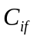– эмпирический коэффициент.
Силу градиента давления определим через проекцию силы тяжести на горизонтальную поверхность:
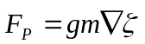, (5)
где g – ускорение свободного падения, 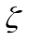 – превышение уровня моря над невозмущенной поверхностью.
Силу Кориолиса запишем в классическом виде:
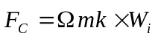, (6)
где  – угловая скорость вращения Земли, к – единичный вектор, направленный вертикально вверх.
Сформулированная задача (1–6) позволяет средствами численного математического моделирования определить скорость, а в дальнейшем и траекторию дрейфа айсберга при известных форсингах. Однако если существует несколько доступных путей получения скорости ветра, то такие параметры, как скорость течения, скорость дрейфа льда и денивеляция уровенной поверхности моря, можно получить только путем их расчета в модели совместной циркуляции вод и льдов. В данном исследовании в качестве такой модели будем использовать AARI-IOCM [4]. AARI–IOCM представляет собой результат объединения трех моделей: трехмерной бароклинной модели циркуляции вод, модели дрейфа ледяного покрова и термодинамической модели морского льда. Модель адаптирована к акватории Северного Ледовитого океана (СЛО) и прилежащей акватории Атлантического океана и имеет пространственное разрешение 13,8 км. Размер сеточной области 440 на 395 точек. По вертикали разрешение переменное, расчет производится на 33 горизонтах. Для описания донной топографии и конфигурации береговой черты использован архив GEBCO. В качестве граничных условий используются среднемесячные среднемноголетние значения расходов 17 основных рек, впадающих в СЛО. Температура и соленость воды из World Ocean Atlas (WOA05) для летнего или зимнего периодов взяты в качестве начальных условий. В качестве внешнего форсинга используются данные об атмосферном давлении на уровне моря и температуре воздуха на высоте 2 м из архива NCEP/NCAR для диагностических расчетов или прогностические данные Европейского центра среднесрочных прогнозов погоды (ECMWF), представленные на сетке 2,5° × 2,5°.
В предыдущих работах [4–6] было показано, что AARI-IOCM достаточно хорошо воспроизводит ледовые условия и циркуляцию вод в СЛО, а «Метод и технология расчета и краткосрочного прогноза уровня моря и течений в Северном Ледовитом океане и его морях на основе трехмерной гидродинамической модели совместной циркуляции вод и льдов» в 2012 г. получили рекомендацию ЦМКП Росгидромета для использования в оперативной работе ААНИИ.
Модель была верифицирована по данным радиомаяков ARGOS установленных на айсберги в экспедиции «Кара-зима-2013». Результаты расчетов показали, что модель удовлетворительно воспроизводит дрейф айсбергов (рис. 1).
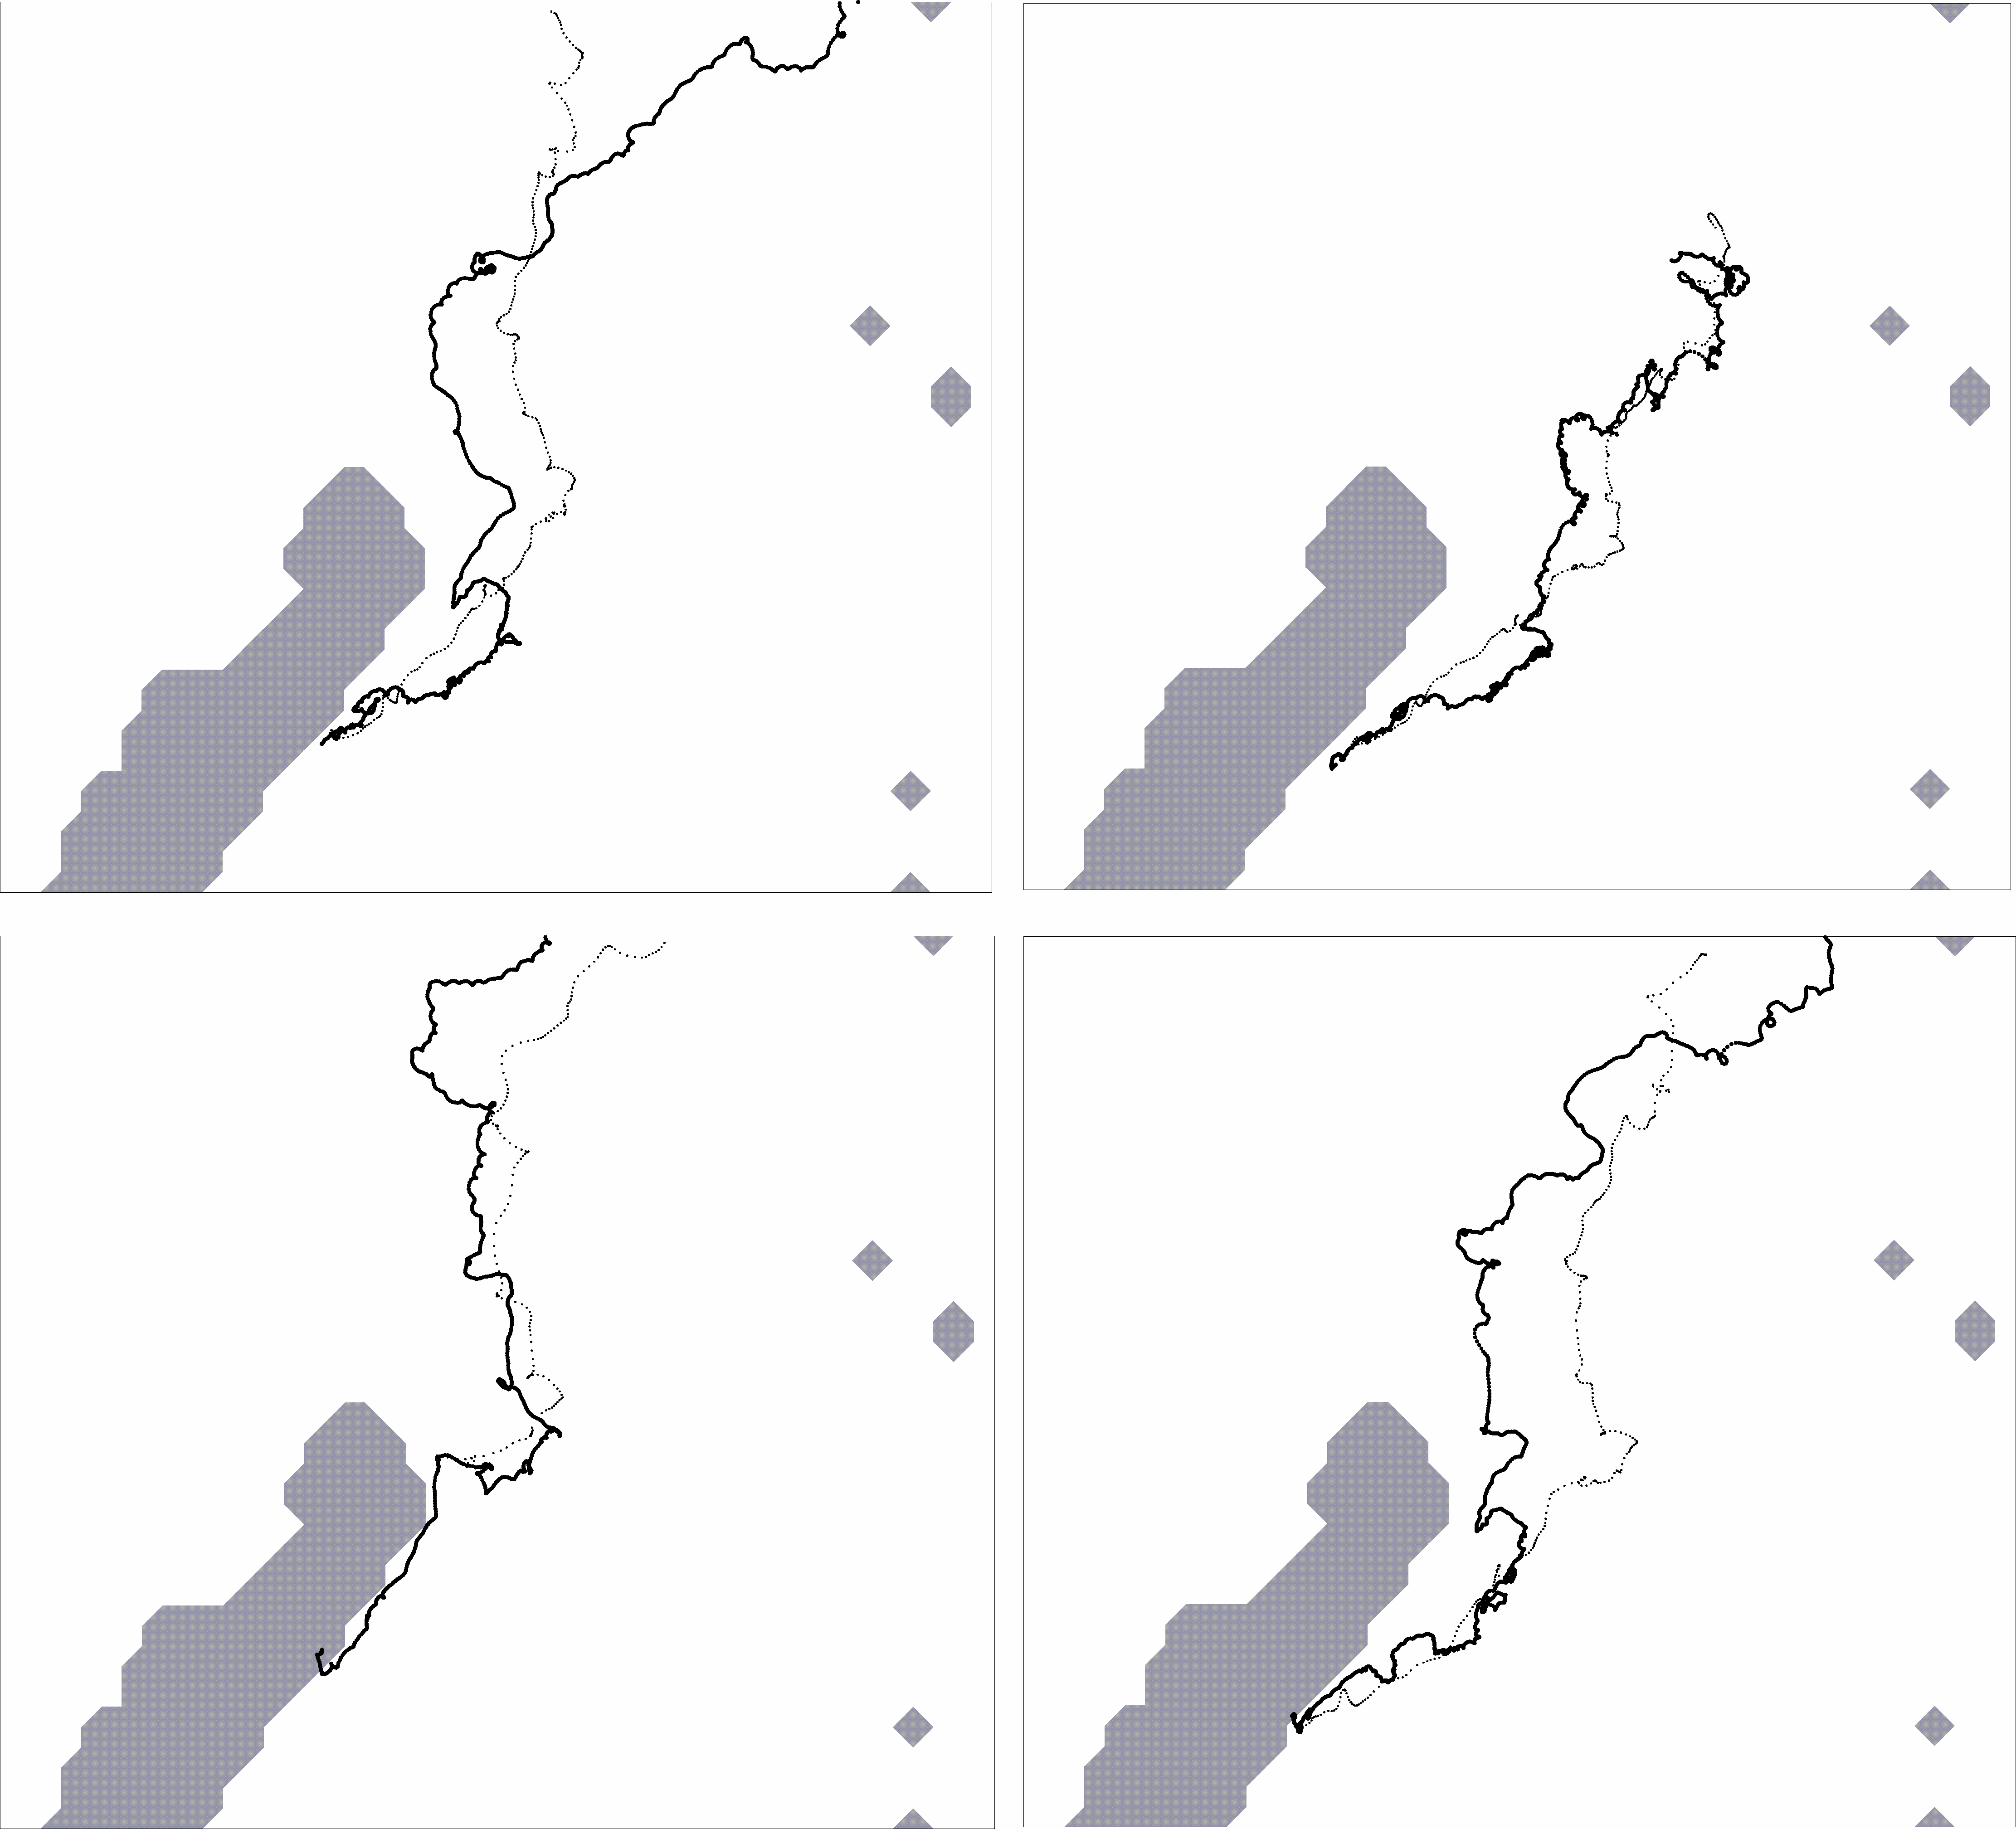
Рис. 1. Сопоставление наблюденных (жирная линия) и рассчитанных по модели (тонкая линия) траекторий айсбергов в 2013 г.

Оперативное обеспечение разведочного бурения в Карском море.
На основе описанной выше модели была создана технология прогнозирования айсбергов [8], позволяющая в автоматическом режиме производить прогнозы их дрейфа на срок до 5 суток. Модель была существенно модифицирована. Для уменьшения пространственного шага модели AARI-IOCM использовалась процедура телескопирования, при которой на всей акватории СЛО используется обычный большой шаг (в нашем случае 13,8 км), а на акватории, для которой проводится прогнозирование, в несколько раз меньше. Для акватории Карского моря шаг модели составляет 4,6 км.
Для лучшего воспроизведения атмосферного форсинга в модельный комплекс включена атмосферная региональная модель WRF. В настоящий момент версия модели Polar WRF [11] адаптирована для района, покрывающего Юго-Западную часть Карского моря и Печорское море с горизонтальным разрешением 4 км.
Разработаны скрипты постобработки на языке Python формирующие линейные shape файлы, которые являются конечным продуктом технологической цепочки. Эти файлы позволяют потребителям информации оперативно просматривать результаты расчетов, а также контролировать качество расчетов.
Технология численного гидродинамического прогноза дрейфа айсбергов была успешно апробирована при оперативном обеспечении геологоразведочных работ на шельфе Карского моря. В течение августа-октября 2014 г. осуществлялось разведочное бурение на геологической структуре «Университетская-1» на лицензионном участке Восточно-Приновоземельский-1 в Карском море. Бурение производилось морской полупогружной плавучей буровой установкой (ППБУ) “West Alpha”, не имеющей ледового класса, что обусловило повышенные требования к ее ледовому и гидрометеорологическому обеспечению. ААНИИ осуществлял полный комплекс работ по мониторингу окружающей среды и гидрометеорологическому обеспечению руководства морской операцией и капитана ППБУ. Главной задачей ледового мониторинга было обнаружение опасных ледяных образований (ледяные поля, несяки, айсберги), предсказание их дрейфа и возможного их столкновения с ППБУ. Также принималась во внимание возможность выноса с выводных ледников архипелага Новой Земли айсбергов и их обломков в район Университетской структуры [7].
Прогноз дрейфа айсбергов заблаговременностью 24-72 часов готовился практически ежедневно и передавался, в основном, в формате шейп-файлов в Береговой Операционный Центр (SOC- Shore Operational Center), который находился в Москве. В SOC вся информация анализировалась и передавалась на ППБУ и вспомогательные суда. Пример представления прогноза дрейфа айсбергов для потребителя представлен на рис. 2.
Рис. 2. Пример прогноз дрейфа айсбергов на 9.09.14, предоставленный в рамках ледового и гидрометеорологического обеспечения буровых работ в Карском море.
Оправдываемость и эффективность ледовых и гидрометеорологических прогнозов отвечала всем критериям действующих нормативных документов.
Гидрометеорологическое и ледовое обслуживания разведочного бурения в Карском море в 2014 г. обеспечило безопасность и эффективность работ, что способствовало открытию нового нефтяного месторождения «Победа».

Реконструкция дрейфа айсбергов в район ШГКМ в 2003 г.
Для добычных комплексов на Штокмановском газоконденсатном месторождении (ШГКМ) в Баренцевом море наиболее опасными ледяными образованиями будут дрейфующие айсберги. По данным наблюдений за периоды 1928-1992 и 2002-2005 гг. на акватории, прилегающей к ШГКМ, было зафиксировано 220 айсбергов и кусков айсбергов [15]. Эти фиксации были отмечены в 1967, 1968, 1971, 1975, 1981, 1986, 1987, 1989, 1991 и 2003 г.
Источниками айсбергов, распространяющихся на акватории Баренцева моря, являются арктические архипелаги Шпицберген, Земля Франца-Иосифа, Новая Земля (о. Северный) и некоторые арктические острова (о. Ушакова и о. Виктория) и, даже Северная Земля [3, 14]. Важной составляющей ледового мониторинга является задача своевременного обнаружения айсбергов, потенциально опасных для добывающей платформы. Эта задача может быть успешно решена только в том случае, когда все источники айсбергов будут ранжированы по степени их угрозы.
За прошедшие годы было предпринято несколько попыток использовать математическое моделирование для оценки айсберговой опасности. Так, в [12] приводятся результаты модельных расчетов дрейфа айсбергов от южного побережья архипелага Земля Франца-Иосифа. Авторы рассчитали траектории 3000 айсбергов стартовавших в июле, августе и сентябре за период от 1987 по 1996 гг. Согласно их результатам, ни один айсберг не достиг района ШГКМ. Большинство айсбергов дрейфовало на запад к архипелагу Шпицберген, некоторое количество айсбергов уходило в Центральный Арктический бассейн и только несколько дрейфовало на восток к северной оконечности Новой Земли.
Наблюдения за айсбергами выполненные в рамках экспедиции «ШТОКМАН-ЗИМА-2003» [9], когда непосредственно через площадь ШГКМ продрейфовало 104 айсберга и их обломков, свидетельствовали об обратном. По некоторым косвенным признакам айсберги, обнаруженные в районе ШГКМ, происходили от ледников архипелага Земля Франца-Иосифа.
В работе [1] была предпринята попытка использовать моделирование для подтверждения гипотезы о том, что айсберги, обнаруженные в 2003 г. в районе ШГКМ, поступили туда от архипелага Земля Франца-Иосифа. Для этого была выполнена серия расчетов на гидродинамической модели [13] с подключенным к ней блоком перемещения айсбергов [2].
Начальной точкой выброса айсбергов являлась область в окрестностях Земли Вильчека (остров в архипелаге Земли Франца-Иосифа), ледник которого предположительно является продуцентом крупных айсберговых образований, представляющих наибольшую угрозу для технических сооружений в открытой части Баренцева моря. Координаты данной точки: ϕ = 79,72184° с.ш., λ= 53,36120°в.д. Исходя из предпосылки о времени выброса, датированной окончанием летнего периода, за точку начального отсчета выбрано 1 сентября 2002 г. Общая продолжительность расчетов – 8 месяцев (01.09.2002–30.05.2003 гг.). Модельный эксперимент проводился для 10 айсбергов с массой от 9,6 до 8150,5 тыс. т.
Модельные расчеты показали, что дрейф крупных айсбергов (с массой более 100 тыс. т), образовавшихся из ледников архипелага Земля Франца-Иосифа в сентябре 2002 г., происходил преимущественно в юго-западном и южном направлениях и существовали все предпосылки к проникновению данных объектов в район ШГКМ, где они и были зафиксированы в мае 2003 г. в ходе выполнения экспедиционных работ ААНИИ.
В данной работе с помощью модели AARI-IOCM была решена обратная задача. Для этого время было пущено вспять, а рассчитанные по модели приращения координат айсбергов не прибавлялись, а вычитались из предшествующих координат.
Расчеты на период май 2003 г. – май 2002 г. проводились для 12 айсбергов (таблица), морфометрические размеры которых были определены в рамках экспедиции «ШТОКМАН-ЗИМА-2003».

Сводная таблица айсбергов, исследованных в 2003 г. в районе ШГКМ
Номер | Дата | Широта | Долгота | Длина | Ширина | Высота | Масса | Осадка
Номер | Дата | N | E | м | м | м | тыс.т | м
1 | 14.05 | 74,590 | 41,627 | 40 | 36 | 6 | 51 | 50
2 | 13.05 | 73,067 | 41,132 | 51 | 44 | 4 | 52 | 30
3 | 13.05 | 73,028 | 40,552 | 52 | 28 | 5 | 59 | 40
4 | 14.05 | 74,590 | 41,610 | 68 | 43 | 5 | 108 | 50
5 | 14.05 | 74,588 | 41,637 | 107 | 105 | 4 | 229 | 40
6 | 14.05 | 74,560 | 41,200 | 140 | 86 | 5 | 394 | 80
7 | 14.05 | 74,690 | 42,112 | 135 | 90 | 4 | 410 | 40
8 | 14.05 | 74,660 | 42,100 | 129 | 97 | 4 | 427 | 60
9 | 14.05 | 74,630 | 41,955 | 190 | 136 | 5 | 667 | 40
10 | 14.05 | 74,638 | 41,903 | 205 | 180 | 9 | 1846 | 100
11 | 13.05 | 73,058 | 41,325 | 424 | 190 | 7 | 3246 | 60
12 | 14.05 | 74,438 | 41,530 | 330 | 160 | 9 | 3670 | 90

Для удобства анализа и наглядности результаты расчетов обратного дрейфа айсбергов сгруппированы по четырем градациям массы: менее 60 тыс.т (а), от 100 до 400 тыс.т (б), от 400 до 700 тыс.т. (в) и свыше 1 млн.т. (г).
На рис. 3 представлены рассчитанные траектории обратного дрейфа айсбергов в 2003 – 2002 гг. от района ШГКМ. Траектории представлены последовательностью точек, фиксирующих положение айсберга через каждые шесть часов.

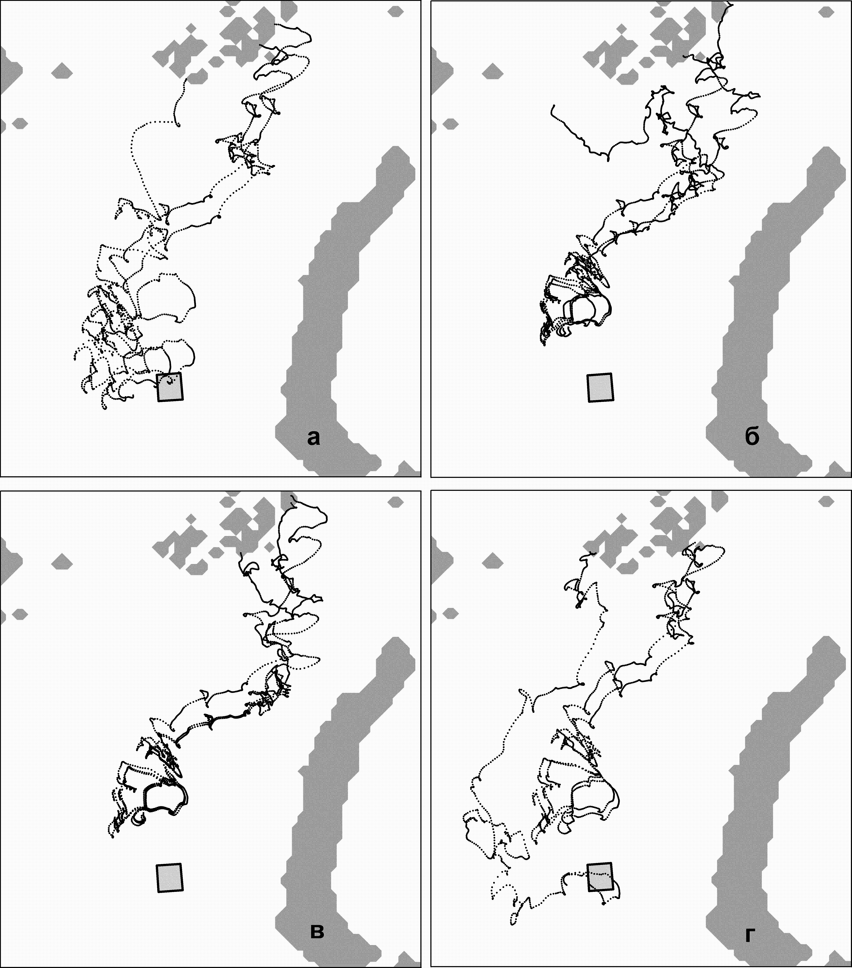
Рисунок 3. Рассчитанные траектории обратного дрейфа айсбергов в 2003 – 2002 гг. от района ШГКМ для категорий: менее 60 тыс.т (а), от 100 до 400 тыс.т (б), от 400 до 700 тыс.т. (в) и свыше 1 млн.т. (г).
Примечание: цифры – номера айсбергов в табл., красный прямоугольник – ШГКМ.

Результаты продемонстрировали, что все айсберги, обнаруженные и измеренные в рамках экспедиции «ШТОКМАН–ЗИМА–2003» пришли в район ШГКМ от архипелага Земля Франца-Иосифа. В первую очередь, следует отметить, что, несмотря на широкое многообразие морфометрических особенностей и масс айсбергов, большая часть их траекторий (9 из 12) закончилась у юго-восточного побережья архипелага, подтвердив тем самым предположение авторов [1] о том, что наиболее вероятном источником айсбергов, могущих достигнуть район ШГКМ, является ледник на Земле Вильчека.
Время дрейфа айсбергов от побережья архипелага Земля Франца-Иосифа до района ШГКМ по результатам расчетов составило: для самого малого айсберга №1 – 5 месяцев, для остальных айсбергов – от 7 до 10 месяцев. Таким образом, наиболее благоприятным для достижения айсбергами района ШГКМ является период июль – октябрь. Не противоречит это и наблюдавшейся в 2002 г. ледовой обстановке вокруг архипелага Земля Франца-Иосифа. В начале июля все южное побережье уже было свободно не только от дрейфующих льдов, но и от припая.
Таким образом, выполненные модельные эксперименты показали, что ледники архипелага Земля Франца-Иосифа являются наиболее вероятным источником айсбергов, опасных для добывающей платформы на ШГКМ. Время достижения айсбергами района ШГКМ составляет от 7 до 10 месяцев, но возможно и более быстрое продвижение. Все это необходимо учитывать при разработке системы мониторинга айсбергов на акватории Баренцева моря.
Выводы
Разработана численная гидродинамическая модель дрейфа айсбергов, которая может использоваться для решения целого ряда задач в системе мониторинга ледовой обстановки в Западной Арктической зоне Российской Федерации.
Оперативное применение модели для производства краткосрочных прогнозов (24–72 часа) для гидрометеорологического обеспечения разведочного бурения на геологической структуре «Университетская-1» на лицензионном участке Восточно-Приновоземельский-1 в Карском море в 2014 г. продемонстрировало эффективность разработанной технологии. Полученный опыт будет использован при создании автоматизированной системы мониторинга.
Численные эксперименты на модели позволили получить важные закономерности распространения айсбергов в Баренцевом море, которые будут востребованы при оптимизации системы мониторинга в Западной Арктике.

Работа выполнена при финансовой поддержке Минобрнауки России при выполнении прикладных научных исследований и экспериментальных разработок (ПНИЭР) по теме «Создание новых методов и средств мониторинга гидрометеорологической и геофизической обстановки на архипелаге Шпицберген и в Западной Арктической зоне Российской Федерации» (Соглашение о предоставлении субсидии от 20.10.2014 № 14.610.21.0006, уникальный идентификатор ПНИЭР RFMEFI61014X0006).

Литература

Бузин И.В., А.Ф.Глазовский, Ю.П.Гудошников, А.И.Данилов, Н.Е.Дмитриев, Г.К.Зубакин, Н.В.Кубышкин, А.К.Наумов, А.В.Нестеров, А.А.Скутин, Е.А.Скутина, С.И.Шибакин. Айсберги и ледники Баренцева моря: Исследования последних лет. Часть 2. Дрейф айсбергов по натурным данным и результатам моделирования и вероятностные оценки рисков столкновения айсберга с гидротехническим сооружением. – Проблемы Арктики и Антарктики, 2008, №1(78), С. 81–89.
- Дмитриев Н.Е., Поляков И.В. Трехмерная гидродинамическая модель дрейфа айсбергов в Баренцевом море.– Тр.конф. RAO 1995, c 165–166
- Корякин В.С. – Ледники Арктики. – М.: Наука, 1988. 160 с.
- Кулаков М.Ю., А.П.Макштас, С.В.Шутилин. AARI–IOCM – совместная модель циркуляции вод и льдов Северного Ледовитого океанаю – Проблемы Арктики и Антарктики. 2012. № 2 (92). C. 6–18.
- Кулаков М.Ю., А.П.Макштас, С.В.Шутилин. Модельные оценки чувствительности ледяного покрова Северного Ледовитого океана к изменениям форсингов. – Проблемы Арктики и Антарктики. 2012. № 3 (93). C. 66–74.
- Кулаков М.Ю., А.П.Макштас. Роль дрейфа льда в формировании ледяного покрова Северного Ледовитого океана в начале XXI века. – Проблемы Арктики и Антарктики. 2013. № 2 (96). С. 67–75.
- Миронов Е.У., Смирнов В.Г. Мониторинг ледяного покрова и айсбергов для обеспечения гидрометеорологической безопасности разведочного бурения в Карском море. – Труды 12-й межд. конф. RAO/CIS Offshore, 15–18 сентября 2015, электронная версия: www.rao-offshore.ru
- Миронов Е.У., Смирнов В.Г., Бычкова И.А., Кулаков М.Ю., Демчев Д.М. Новые технологии обнаружения айсбергов и прогнозирования их дрейфа в западном секторе Арктики. – Проблемы Арктики и Антарктики, № 2 (104), 2015, С. 21–32.
- Наумов А.К., Зубакин Г.К., Гудошников Ю.П., Бузин И.В., Скутин А.А. Льды и айсберги в районе Штокмановского газоконденсатного месторождения. – Тр. Межд. Конф. «Освоение шельфа Арктических морей России (RAO-03) – СПб, 16–19 сентября, 2003. – с.337–342.
- Опасные ледовые явления для судоходства в Арктике. – Под ред. Е.У. Миронова – СПб., Изд. ААНИИ, 2010, 320 с.
- Bromwich, D.H., K.M. Hines, and. L.-S. Bai. Developments and Testing of Polar Weather Research and Forecasting model: 2. Arctic Ocean. – J. Geophys. Res., 2009, 114, D08122, doi:10:1029/2008JD010300.
- Johannesse K, Loset S. and Strass P. Simulation of Iceberg Drift. – Proceedings of the 15th International Conference on Port and Ocean Engineering under Arctic Conditions, POAC ’99, Espoo, Finland. 1999.
- Polyakov I.V., Kulakov I.Yu., Kolesov S.A., Dmitriev N.Ev., Pritchard R.S., Driver D., Naumov A.K. Coupled Sea Ice-Ocean Model of the Arctic Ocean. – Journal of Offshore Mechanics and Arctic Engineers. 1998. Vol. 120. P. 77–84.
- Sandfor K.S. Tabular Icebergs Between Spitsbergen and Franz-Josef Land. – Geographical Journal. 1955. Vol. 121. P. 164–170.
- Zubakin G.K., Yu.P. Gudoshnikov, A.K.Naumov, A.F. Glazovsky, N.V.Kubyshkin, I.V.Buzin, V.V.Borodulin and E.A.Skutina (2007) Results of investigations of icebergs, glaciers and their frontal zones in the northeastern part of the Barents Sea. – Proc. of 19 Int. Conf. on Port and Eng, under Arctic conditions (POAC–2007), Dalian, June 27-30, 2007 pp 548–564р.

